
DIAGNOZA KARIERY

Każdy ma swój punkt startowy, zaczyna proces zmiany z pewnego miejsca życia prywatnego i zawodowego. Do wyznaczenia celów potrzebna jest ocena sytuacji wyjściowej. Diagnoza kariery wskaże główne obszary do zaadresowania w pracy nad poszukaniem nowej ścieżki kariery.

Proszę umieszczaj swobodnie swoje odpowiedzi pod każdym z pytań. Na odpowiedzi daj sobie tyle czasu, ile potrzebujesz. Bądź szczera ze sobą.

Zapraszam,
Magda Dąbrowska

Ćwiczenie nr 1

Odpowiedz proszę na pytania:

- Czy swój zawód wybrałaś samodzielnie, czy pod wpływem opinii innych osób lub okoliczności? (Rodzice, znajomi, modny kierunek studiów itp.) Czym się teraz zajmujesz?

Odpowiedź:

- Czy zastanawiałaś się nad swoją ścieżką kariery? Czy to, co robisz, to jest faktycznie to, czego Ty chcesz? Wiesz, czego chcesz? Co o jest?

- Jakie cel sobie stawiasz? Jakiej chcesz zmiany?

- Jakie są Twoje potrzeby związane z karierą? Krótkoterminowe i te dłuższe? Czego potrzebujesz?

- W jakiej sytuacji zawodowej jesteś obecnie?

- Jakie emocje odczuwasz w chwili obecnej?

- Jak oceniasz aktualnie swoją pewność siebie? W skali 1 do 9 gdzie 1 oznacza bardzo mało, a 9 oznacza dużo? Co musiałoby się stać, aby było o punkt wyżej? A co, żeby była 9?

Nie ma dobrych i złych odpowiedzi. To Twoje życie, Twoja kariera. Celem pytań, jakie zadałam jest refleksja nad swoją drogą zawodową.

Ćwiczenie nr 2

Zaznacz proszę w skali 1-10 jak oceniasz poszczególne obszary. 1 oznacza najsłabiej, 10 najlepiej. Bądź ze sobą szczera. W ocenie pomogą pytania, które znajdują się pod kołem. Daj sobie na to ćwiczenie tyle czasu, ile potrzebujesz
Przedstawię teraz poszczególne obszary Koła Diagnozy Kariery. Koło można podzielić na 3 główne składowe

Aktualna praca:

- Zawód-stanowisko-rozwój - czyli w jakim miejscu teraz się znajdujesz. Na ile oceniasz ten stan? Czy to jest zgodne z Tobą? Czy masz możliwości na rozwój?

MOJA OCENA:
GŁÓWNE UZASADNIENIE:

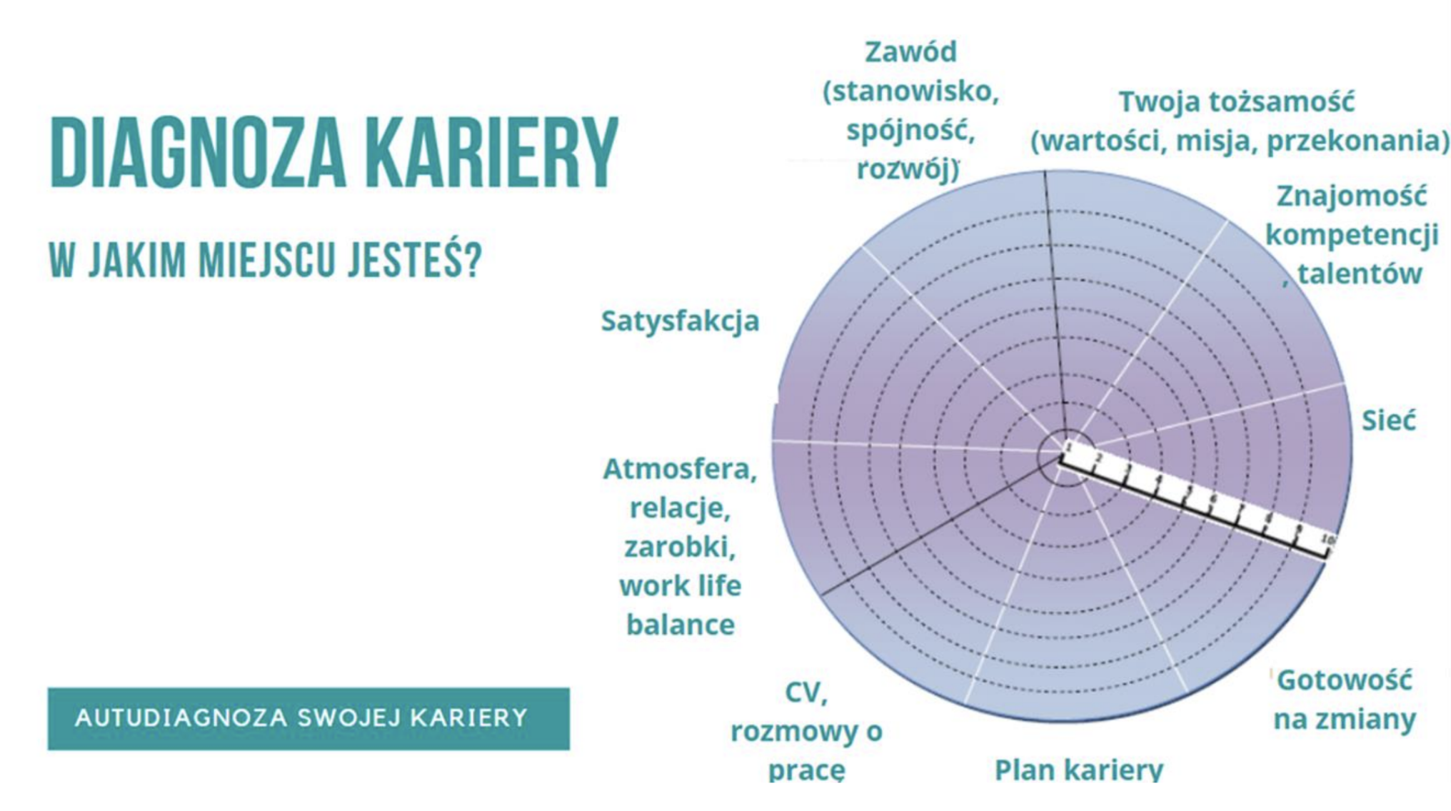
- Satysfakcja. Lubisz to, co robisz? Czy praca, jaką teraz wykonujesz, przynosi Ci spełnienie? Czy zaczynasz tydzień z uśmiechem i gotowością na nowe wyzwania, czy bardziej z bólem brzucha i odliczasz czas do piątku? Jesteś zadowolona ze swojej aktualne kariery?

MOJA OCENA:
GŁÓWNE UZASADNIENIE:

- Atmosfera-relacje-zarobki-work/life balance-szef. Rozłóż swoją pracę na poszczególne elementy. Najpierw oceń wszystkie składowe. Może jest jeszcze coś, co wpływa na ocenę. Na przykład lokalizacja i godziny pracy. To może być istotne dla Ciebie i wpłynąć na ogólną ocenę bieżącej sytuacji

MOJA OCENA:
GŁÓWNE UZASADNIENIE:

Twoja marka osobista

- Twoja tożsamość-przekonania, wartość-misja. Znasz je? Potrafisz wymienić? Wiesz, które przekonania Ciebie wspierają, a które ograniczają i w konsekwencji hamują do działania? Masz określone wartości życiowe, którymi kierujesz w życiu i zgodnie z nimi dokonujesz wyborów? Zdefiniowałaś sobie misję z poszczególnymi punktami, które są drogowskazem w podejmowaniu decyzji?

MOJA OCENA:
GŁÓWNE UZASADNIENIE:

- Znajomość kompetencji-talentów-umiejętności. Potrafisz opisać siebie? Swoje mocne i słabe strony? Jakie konkretnie sytuacje mogą potwierdzić Twoje Moce?

MOJA OCENA:
GŁÓWNE UZASADNIENIE:

- Sieć - jak wygląda Twoja sieć kontaktów? Posiadasz konto na LinkedIn? Jak wyglądają Twoje media społecznościowe? Jak odbierają Ciebie inni? Jaki wizerunek kształtujesz w sieci?

MOJA OCENA:
GŁÓWNE UZASADNIENIE:

Gotowość

- Jak oceniasz swoją gotowość do zmiany? Jesteś otwarta na nowe, czy żyjesz zgodnie z paradoksem hazardzisty (tkwienie w sytuacji, której nie chcesz, z nadzieją, że coś się zmieni)

MOJA OCENA:
GŁÓWNE UZASADNIENIE:

- Plan kariery - wiesz, do czego dążysz? Jakie kroki w karierze trzeba zrobić, aby dojść do pracy marzeń? Wiesz, czym ta praca marzeń dla Ciebie jest?

MOJA OCENA:
GŁÓWNE UZASADNIENIE:

- CV-rozmowa o pracę. Posiadasz uaktualnione dokumenty aplikacyjne? Chodzisz na rozmowy o pracę? Jesteś aktywna?

MOJA OCENA:
GŁÓWNE UZASADNIENIE:

Ćwiczenie 3

Po uzupełnieniu skali, odpowiedz sobie proszę na następujące pytania:
- Jakie są Twoje wrażenia z ćwiczenia? Jak się z nimi czujesz?
- Co Cię zaskoczyło?
- Nad czym chcesz popracować?
- Nad czym chcesz popracować w pierwszej kolejności?
- Co decydujesz się zrobić w związku z tym?
- Mój pierwszy krok ku zmianie to…..

KLAUZULA INFORMACYJNA Twoje dane jak adres mailowy oraz imię i nazwisko lub pseudonim są zbierane i przetwarzane wyłącznie w związku z Twoim zainteresowaniem ofertą wsparcia w ramach mentoringu kariery. Administratorem danych jest Magdalena Dąbrowska prowadząca działalność gospodarczą pod nazwą Magdalena Dąbrowska, tel. 798686931, e-mail: Dabrowska.magdalena@gmail.com. Wypełnienie formularza jest dobrowolne.

